《直流稳压电源》
《电子技术》课程 第六次课第 6 单元

课程单元教学设计
（2022～2023 学年第2学期）

单元名称： 稳压电路单元设计
所属专业（教研室）： 电气教研室

制定人： 李海燕

制定时间： 2023 年 3 月

聊城市技师学院

课程名称 | 电子技术
一、授课信息
教学单元 | 稳压电路的安装与调试
授课班级 | DQ2022级高职3年 | 授课人数 | 41
授课时间 | 2023 年3月30日第1-4 节 | 学时 | 4 学时
授课方式 | 理实一体 | 授课地点 | 电工电子实训室
使用教材 | 《电子技术基础》 机械工业出版社
教学内容 | 通过本项目的教学，使学生初步掌握稳压电路搭建的方法。逐步培养同学们的分析问题和判断问题的能力。能够利用现有实训条件，完成对应的稳压电路搭建工作，逐步培养学生在实际直流稳压电路安装中，先做稳压工作的职业能力。  内容要点：  1.搭建稳压电路模型  掌握稳压电容、电感的基本知识、图形符号、文字符号，了解稳压电路的工作原理、掌握电容电路的模型。  2.稳压电路仿真技能  掌握二极管稳压、固定稳压、可调稳压电路的仿真  掌握仿真示波器的使用方法  会分析稳压电路波形的变化  3.稳压电路的连接和焊接技能  根据实际场景，画出稳压电路的原理图、进行电路的连接和焊接；按照“6S”现场管理要求进行实训操作、场地的整理与归纳  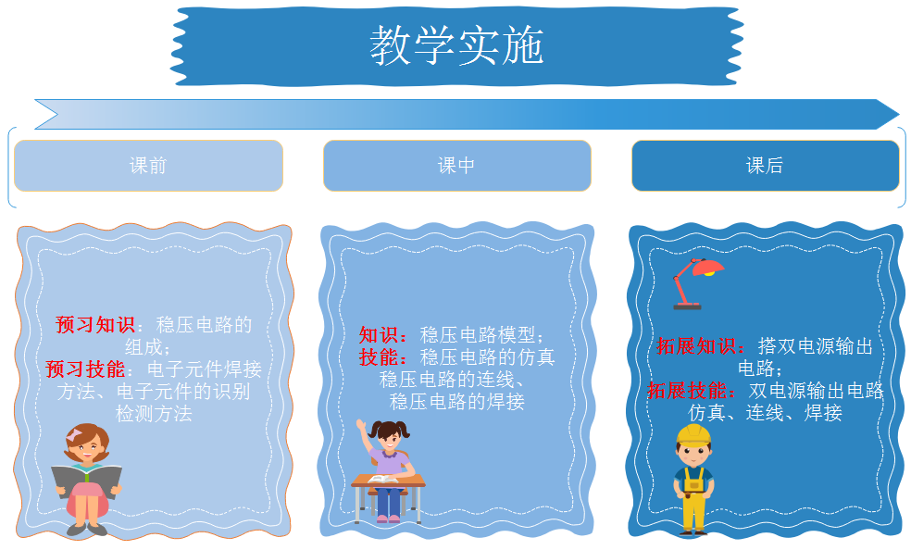
二、教学目标
素质目标 | 1.学生通过检测操作，掌握稳压电路的分析能力  2.通过具体电路模型的建立，不断规范学生正确使用图形符号，完成电路图的设计，提升严谨的工作态度  3.面对实际工作任务，学生能够明确工作任务，分解制定合理的工作计划，逐步领会、学习和掌握独立工作的能力。
能力目标 | 1.通过仿真，学生掌握示波器分析电路的步骤，具备电路分析的能力；  2.通过观看操作视频，学生能够深刻理解科学的严谨性，具备用理性思维思考问题的能力  3.学生具备稳压二极管、78**、79系列稳压器、LM317可调稳压器的识别检测能力
知识目标 | 1.了解稳压电路的基本组成及各个部分作用，能够完成稳压电路的连接和焊接  2.掌握电路的物理量电流、电压，会用万用表完成基本物理量的测量方法  3.能够识别稳压电路中稳压二极管的连接方式，掌握万用表检测三端稳压器、稳压二极管的方法
三、教学重难点
教学重点 | 1.三端稳压电路模型搭建  2.掌握Multisim14仿真电路的方法  3.三端稳压电路的连接和焊接技能
教学难点 | 稳压电路原理分析

四、教学实施过程
课前预习
环 节 | 教学内容 | 学生活动 | 教师活动 | 教学手段 | 教学方法 | 思政目标
准备  任务 | 1. 收集稳压的基本知识；  2. 根据收集的要求，谈谈你对本次课的期待？  3. 思考掌握稳压电路的关键技能点； | 接收任务：收集稳压的基本知识。谈谈你对本次课的期待？思考掌握稳压电路的关键技能？ | 布置任务：搜集稳压的基本知识并上传到课堂派平台；准备实训需要的场景和材料 | 教学平台  微课视频 | 自主学习 法 | 让学生知道本课学习的重要性为课中制定方案、任务实施做好知识储备和心理准备。培养学生自主学习意识。
课中提升
环 节 | 教学内容 | 学生活动 | 教师活动 | 教学手段 | 教学方法 | 设计意图
引入  任务  3min | 情境设计：  裕昌国际小区是我系的定点服务小区，每周六志愿者们会协助小区做志愿服务。  近期，小区内一业主反应最近家里的电瓶车充电器无法充电，委托我们检查维修一下。同学们该如何进行维修工作呢，同学们已经掌握焊接的操作技能，如何进一步帮助业主解决充电器的问题。 | 学生根据前期对直流稳压电源的分析，讨论如何进一步帮助他们完成这次的任务。 | 引出真实情境，提出问题： 请同学们讨论如何帮助小区业主完成本次直流稳压电源的检修任务？ | 微课视频 | 任务驱动 法 | 利用学生的亲身体验导入任务，培养学生知识来源于生产又用于生产的意识。
 |  |  |  | PPT 课件
分析  任务2min | 引出任务：  1.搭建稳压电路模型  2.稳压电路仿真技能  3.稳压电路的连接和焊接技能 | 根据老师的引导，总结出要进行的三个具体任务，回答老师提问 | 引导学生分析场景，归纳总结出的具体任务 | 一体机 | 讨论归纳 | 培养学生对有 效信息的提取能力和分析思 维能力。

课中提升
环 节 |  | 教学内容 | 学生活动 | 教师活动 | 教学手段 | 教学方法 | 设计意图
制定工作计划15  min | 制 定 工作  计划  7min | 1.准备工作：人员准备、学习工具及设备准备。  2.制定工作计划书。  3.阐述每步的工作重点。 | 小组根据讨论的任务，每个任务制定工作计划。 总结每步工作计划的实施重点。 | 引导学生制定工作计划，巡回查看完成情况。  组织各小组顺次梳理每步工作计划的实施重点，是否有遗漏，给出评价。 | 工作计划书PPT | 自主学习 法  合作探究 法 | 培养学生团队 协作意识。培养学生有计划进行工作的好习惯。
 | 修改工作计划  8min | 1.准备工作：人员准备、 学习工具及设备准备；  2.搭建稳压电路模型：搜集教材和老师提供的资料，归纳总结，形成稳压元件的基本知识，包括：电路符号、文字符号、端口、主要参数等内容；  3.稳压电路仿真技能：根据制定的工作任务，完成常用稳压元件的识别和检测的资料搜集工作，并通过实训演练的形式，展示稳压电路仿真的方法；检测电路（电压、电流）的方法、电路图的画法  4.稳压电路的连接和焊接技能：根据实际应用场景，分析电路实现的功能，电路的连接方式，并能够画出电路的原理图，掌握简单电路焊接的方法步骤。  5.展示与评价：展示和评价各个小组制作的任务情况。  6.归纳总结 | 各小组展示说明制定施工方案的思路，组间对比，找出问题。  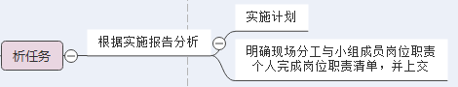  1.学生演示稳压二极管识别与检测的方法  2.学生熟悉Multisim14的使用  3.进行稳压电路的连线与焊接  4.展示完成的作品，评选优胜小组，上传课堂派平台  5.归纳总结 | 展示各组绘制完成的工作计划。对各小组代表汇报的情况进行点评，对遗漏的地方补充说明，强调小组内的协助。  - 介绍用到的电子元件，让学生展示稳压二极管的识别检测方法；  - 介绍电路仿真软件Multisim14的使用；  - 介绍焊接操作的注意事项  - 评价学生的完成情况，通过课堂派生产学生本次课评价情况  - 思维导图归纳知识和技能点  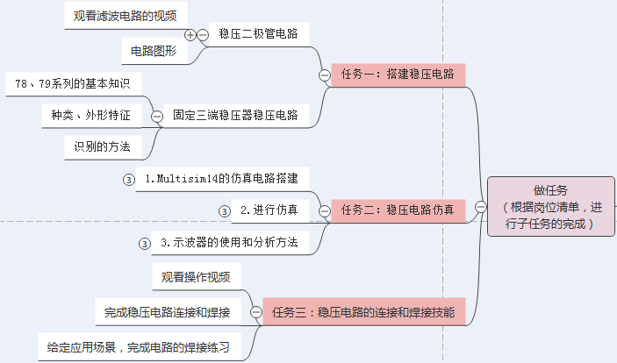 | 导学案  一体机  课堂派 | 合作探究法 | 培养学生沟通交流能力，帮助同学提升分析概括能力。
方案  实施  145  min | 环节一  30min | 搭建稳压电路模型：  根据任务要求，在实训台上通过整流、滤波、稳压电路，让学生理解稳压电路的功能：  1.分析稳压电路的组成部分，归纳总结稳压二极管、三端稳压器在电路中的作用是什么；  2.学生搜集整改电路，分析固定稳压和可调稳压电路中元件的作用；  3.学生根据给定的电路图，能够快速找到对应的电子元件；  4.归纳总结本次任务的知识点  难点：  三端稳压器的连接方法 | 1.学生根据任务要求分析实训台设备的组成  2.在分析过程中，学生去讨论归纳稳压器元件起到的作用  3.列出电子元件的图形、文字符号清单  4.学生接收到任务，观看电路图，完成电子元件的搜集工作。  注意：★每个小组搜集的知识不一定全面，各个小组要相互补充。 | 1.制定实训台设备，让学生去分析稳压电路。分析的过程中下达归纳总结稳压电路的组成部分，以及稳压器元件的作用是什么？  2.学生分享自己的结论，对学生的结论引导，引出固定稳压和可调稳压电路的电路组成。  3.根据实际电路要求，引出稳压电路的画法，学生去搜集对应的元件清单，并列表展示  4.归纳总结本任务知识点 | 一体机  微视频  PPT  指导学习目标 | 讲授法  任务驱动法 | 让学生掌握三端稳压器的基本知识，为后续技能的展开做好铺垫，牢固树立精益求精的工匠精神，勇于探索未知的知识。
 | 环  节  二  40min | 稳压电路仿真技能：  - 根据制定的工作任务，完成电稳压电路的仿真  - 通过微视频演示操作方法，展示仿真的操作方法  - 通过练一练，掌握稳压电路仿真技能  - 归纳总结本次任务的知识点 | 1.小组内搜集资料完Multisim14的基本知识。  2.以小组为单位展示仿真的资料。  3.通过示波器，分析稳压电路的原理和特点。 | 1.对第一个任务中的图形符号分析，熟悉Multisim14的元件库；  2.下达稳压电路仿真任务；  3.作品展示和点评  4.归纳总结本任务知识点 | 一体机，PPT  微视频  指导实训 | 任务驱动法  讨论法 | 通过情境演示，让学生学以致用，学会在以后实际电路工作中先进行仿真，树立规范操作的职业行为
 | 环  节  三40min | 稳压电路的连接和焊接技能：  - 引出任务，根据实际电路，如何根据电路的原理图完成电路的连接和焊接操作？  - 分解电路的步骤，学生边看边练。①先列出元件清单②再根据参数要求，进行元件的检测③根据电路图进行电路的连接和焊接操作④调试电路，进行电路基本物理量的检测（电流、电压）  - 记录电路焊接的步骤要点，完成老师布置的电路的焊接任务。  - 归纳总结本任务知识点 | 1.小组内分工讨论实际稳压电路的功能和它的连接方式。  2.以小组为单位完成老师布置的实际电路的连接和焊接工作。  3.通过实际训练的形式展示完成的电路焊接和连接成品。 | 1.教师提出实际稳压电路要求，让小组内讨论分析稳压电路的功能和它的连接方式；  2.教师引导学生去连接和焊接实际电路；  3.作品展示和点评  4.归纳总结本任务知识点 | 一体机，PPT  微视频  指导制作 | 操作演示法  讨论法 | 通过情境演示，让学生学以致用，能根据现场情况，正确进行稳压电路的焊接操作，提升学生处理真实情况能力，树立职业自信
 | 环  节  四25min | 展示与评价：  - 设置综合案例，让学生进行综合实训项目，完成案例的正确处理过程；  - 各个小组及教师对小组展示的任务情况进行评价 | 1.根据案例的情景，展开综合实训。  2.学生、小组内、小组间的完成情况进行评价。 | 1.布置综合案例情景  2.点评学生的完成情况，并给打分 | 巡回指导  现场点评 | 操作演示法  综合评价法 | 通过真实案例，让学生知道稳压电路的操作是我们后续安装电路重要的环节，通过展示评价，让学生知识合作的意识，培养学生大局意识、团队合作意识。
 | 1  +  X  考  核  10  min | 融合 1+X 电工维修职业技能等级标准，对学生考核：  电路设计与检测的基本技能 | 登录系统,完成考核。  提交答案，系统评价。 | 根据1+X电工维修职业技能等级标准，查看学生完成情况，关注本节课知识掌握情况。 | 班级教学平台 | 练习法 | 课证融通，培 养学生敬业诚 信的职业素养。
总结  任务  15min |  | - 搭建稳压电路模型，电容稳压、电感稳压等  - 稳压电路仿真技能  - 稳压电路的连接和焊接技能 | 小组总结，查缺补漏。  关注成绩，评选优秀。 | 引导学生进行总结，综合评价学习效果，组织评选优秀组。 | PPT | 讨论归纳法 | 巩固知识  培养学生勤反思、善总结、精益求精的态度。
课后扩展
环 节 |  | 教学内容 | 学生活动 | 教师活动 | 教学手段 | 教学方法 | 设计意图
布置课后作业 |  | 总结稳压电路搭建的步骤？搜集双输出稳压电路的组成？  预习下节课，搜集收音机电路的安装步骤 | 调查，完成作业 | 布置课后作业 | 作业 | 自主学习 法 | 课堂延伸引导，与下次课的教学内容衔接。  培养勇于创新的意识。
五、 教学反思
不足之处 |  | 这一部分内容是同学们开始接触集成芯片，如78、79系列集成稳压器，对于它的内部结构了解的不多，所以在它的应用和工作原理上还存在不熟悉的情况。
改进设想 |  | 在收音机电路中，开始接触放大电路、集成电路，开始更进一步的学习集成芯片的应用，通过不断的练习和应用，学生们可以逐渐掌握集成电路的基本知识。

